Latar Belakang

Musik adalah suara yang disusun sedemikian rupa sehingga mengandung irama, lagu, dan keharmonisan terutama suara yang dihasilkan dari alat-alat yang dapat menghasilkan irama. Musik merupakan seni yang sudah ada sejak peradaban manusia telah ada. Selama ini musik digunakan sebagai sarana komunikasi antar manusia untuk menuangkan perasaan, kisah, dan pesan yang bisa dipahami orang lain. Di dunia terdapat berbagai jenis musik yang memiliki berbagai fungsi seperti sarana rekreasi atau hiburan, media spiritual, dan lain sebagainya. Dari fungsi yang bermacam-macam tersebut dibutuhkan media yang berbeda-beda tergantung tujuan dan intepretasi dalam penciptaannya. Oleh karena itu, muncul berbagai jenis alat musik asli yang mendukung dalam menciptakan jenis musik tersebut.

Musik di Indonesia juga memiliki kebudayaan tersendiri terutama musik daerahnya yang merupakan kekayaan yang dimiliki Indonesia. Musik-musik daerah atau tradisional ini tentunya perlu dijaga kelestariannya. Musik tradisional atau deareah di Indonesia sangat banyak yang terdiri dari keberagaman entitas etnis dan terdiri dari ratusan jenis alat musik tradisional.

Sayangnya, masyarakat Indonesia masih banyak yang belum mengenal alat musik tradisional. Kebanyakan masyarakat juga tidak tahu apa saja alat musik tradisional yang ada di Indonesia. Selain itu, kekayaan musik tradisional di Indonesia masih sulit diakses oleh wisatawan asing atau orang-orang di luar Indonesia yang ingin mempelajari musik Indonesia terutama alat-alat musik dareah atau tradisional Indonesia. Dengan demikian, dibutuhkan solusi untuk mengenalkan alat musik tradisional Indonesia sehingga bisa diakses dengan mudah oleh siapapun.

***“Ada empat elemen musik yang begitu penting akan tersingkir karena tidak ada perhatian pemerintah Indonesia, yakni lagu anak-anak, musik tradisional, pemusik legendaris, dan pemusik independen (indie)”***

***James Freddy Sundah, Ketua Departemen Informasi Teknologi di Persatuan Artis Penyanyi, Pencipta Lagu, dan Penata Musik Rekaman Indonesia (PAPPRI)***

*Quote* di atas menyatakan bahwa minimnya perhatian pemerintah Indonesia saat ini terhadap musik tradisional sehingga masalah ini menjadi penting bagi kita lestarikan sebelum musik tradisional tersebut punah. Kondisi ini diperparah dengan keberadaan instrumen musik yang terancam saat ini.

***“243 jenis kesenian tradisional yang ada di Jawa saja ,lebih dari 40 diantaranya termasuk instrumen musik berada dalam kondisi terancam”***

***Dinas Pariwisata dan Kebudayaan***

Di lain pihak, aplikasi mobile dan smartphone sering digunakan oleh sebagian besar orang terutama di Indonesia. Perkembangan ini tentu tidak sebanding dengan informasi mengenai alat musik tradisional yang mungkin sudah dianggap terlalu kuno.

Dari kedua sisi, teknologi mobile yang sudah ada dapat digunakan untuk memperkenalkan dan memberikan pengalaman baru memainkan alat musik tradisional melalui perangkat mobile. Di sana pengguna bisa bermain bersama dan memainkan lagu bersama dengan alat musik tradisional.

Tujuan

· Memberikan kemudahan akses untuk musik tradisional Indonesia

· Memberikan pengalaman baru bagi pengguna untuk bermain alat musik tradisional bersama-sama melalui perangkat mobile

· Menyediakan tampilan antarmuka yang mudah digunakan bagi pengguna untuk memainkan musik tradisional

· Menarik perhatian pengguna untuk bermain alat musik tradisional bersama-sama secara real time

· Mengenalkan berbagai macam alat musik tradisional Indonesia secara interaktif dan edukatif melalui aplikasi mobile

Relevansi

Semangat para pemuda kala memperjuangkan persatuan Indonesia,kini tak lagi sama. Jika dahulu musuh utama adalah penjajah (Belanda dan Jepang) ,sekarang tinggal menjaga apa yang sudah diperjuangkan dulu. Namun yang perlu digarisbawahi adalah mempertahankan sesuatu itu lebih sulit daripada memperolehnya. Pengklaiman Malaysia akan *tari pendet* yang merupakan salah satu budaya Indonesia itu merupakan salah satu bukti, perjuangan mempertahankan warisan leluhur yang masih kental akan pesan moral tidak semudah membalikkan telapak tangan.

Memang, Indonesia sangat kaya akan budaya, fakta ini tidak bisa disangkal lagi oleh siapapun. Namun dibalik kekayaan tersebut justru Pemerintah dan bangsa Indonesia sangat lemah mematenkan apa yang seharusnya menjadi hak bangsa Indonesia. Banyak kebudayaan Indonesia yang seharusnya dipatenkan sebagai warisan bangsa Indonesia tanpa disadari “dicuri” satu persatu oleh bangsa lain.

Bahkan akhir akhir ini Bangsa Indonesia kembali dikagetkan dengan klaim Malaysia atas *tari tor tor*. Dari data yang dikumpul, setidaknya terdapat 32 daftar artefak budaya Indonesia yang di klaim bangsa lain. Tidak hanya Malaysia yang mencuri budaya dari Indonesia, tetapi banyak Negara lain yang berprilaku sama dengan Malaysia, seperti Belanda, Jepang, Inggris dan Prancis. Adapun budaya yang di ambil oleh 5 negara ini yaitu sebagai berikut:

· Batik dari Jawa oleh Adidas

· Naskah Kuno dari Riau oleh Pemerintah Malaysia

· Naskah Kuno dari Sumatera Barat oleh Pemerintah Malaysia

· Naskah Kuno dari Sulawesi Selatan oleh Pemerintah Malaysia

· Naskah Kuno dari Sulawesi Tenggara oleh Pemerintah Malaysia

· Rendang dari Sumatera Barat oleh Oknum WN Malaysia

· Sambal Bajak dari Jawa Tengah oleh Oknum WN Belanda

· Sambal Petai dari Riau oleh Oknum WN Belanda

· Sambal Nanas dari Riau oleh Oknum WN Belanda

· Tempe dari Jawa oleh Beberapa Perusahaan Asing

· Lagu Rasa Sayang Sayange dari Maluku oleh Pemerintah Malaysia

· Tari Reog Ponorogo dari Jawa Timur oleh Pemerintah Malaysia

· Lagu Soleram dari Riau oleh Pemerintah Malaysia

· Lagu Injit-injit Semut dari Jambi oleh Pemerintah Malaysia

· Alat Musik Gamelan dari Jawa oleh Pemerintah Malaysia

· Tari Kuda Lumping dari Jawa Timur oleh Pemerintah Malaysia

· Tari Piring dari Sumatera Barat oleh Pemerintah Malaysia

· Lagu Kakak Tua dari Maluku oleh Pemerintah Malaysia

· Lagu Anak Kambing Saya dari Nusa Tenggara oleh Pemerintah Malaysia

· Kursi Taman Dengan Ornamen Ukir Khas Jepara dari Jawa Tengah oleh Oknum WN Perancis

· Pigura Dengan Ornamen Ukir Khas Jepara dari Jawa Tengah oleh Oknum WN Inggris

· Motif Batik Parang dari Yogyakarta oleh Pemerintah Malaysia

· Desain Kerajinan Perak Desak Suwarti dari Bali oleh Oknum WN Amerika

· Produk Berbahan Rempah-rempah dan Tanaman Obat Asli Indonesia oleh Shiseido Co Ltd

· Badik Tumbuk Lada oleh Pemerintah Malaysia

· Kopi Gayo dari Aceh oleh perusahaan multinasional (MNC) Belanda

· Kopi Toraja dari Sulawesi Selatan oleh perusahaan Jepang

· Musik Indang Sungai Garinggiang dari Sumatera Barat oleh Malaysia

· Kain Ulos oleh Malaysia

· Alat Musik Angklung oleh Pemerintah Malaysia

· Lagu Jali-Jali oleh Pemerintah Malaysia

· Tari Pendet dari Bali oleh Pemerintah Malaysia

Beberapa budaya yang diklaim di atas adalah musik. Musik-musik kebudayaan Indonesia bisa diklaim karena bangsa kita kurang rasa memiliki terhadap musik-musik tersebut. Belakangan ini Indonesia diwarnai warna-warni lagu-lagu band tanah air maupun mancanegara yang tumbuh menjamur di berbagai kalangan masyarakat dan bertebaran ke segala penjuru negeri.

Bukan rahasia lagi kalau sekarang ini masyarakat, khususnya anak-anak yang lahir dan tumbuh di era internet ini tidak mengenal instrumen-instrumen tardisional daerahnya. Pelajar setingkat SD dan SMP sekarang lebih sering memetik gitar dibanding memetik kecapi dan dapat dipastikan lebih sering menabuh drum daripada memukul saron. Meskipun ada yang bermain angklung, namun terbatas hanya pada komunitas atau grup tertentu.

Selain itu perilaku orang Indonesia yang mudah menerima dan meniru budaya dari luar negeri, membuat bangsa kita kurang kreatif**.** Lihat saja sekarang, budaya musik K-Pop dari korea yang sangat menjamur di kalangan remaja. Musik yang ada sekarang kebanyakan hanya mengikuti musik yang sukses di pasar.

Musik menandakan gaya hidup. Selera musik tiap orang berbeda-beda. Tiap kalangan mempunyai selera musik sendiri. Selain itu musik juga merupakan identitas. Tiap suku daerah memiliki kekhasan tentang musik tradisionalnya. Dan tiap negara mempunyai ragam khas musik masing-masing. Musik tradisional pun menjadi salah satu identitas suatu bangsa. Maka dari itu harus kita jaga, karena jika suatu bangsa kehilangan identitasnya, bangas itu akan kehilangan kedaulatannya.

Musik tradisional memang terdengar membosankan dan tidak menarik. Perlu adanya pengemasan lagi supaya terlihat menarik. Dalam hal ini kita harus lebih kreatif, sehingga budaya kita tetap terjaga. dan kemudian kedaulatan bangsa kita tetap diakui.

Inklusik merupakan salah satu solusi dari permasalahan tersebut. Dengan memadukan budaya tradisional dan budaya digital saat ini tentunya akan lebih menarik. Hal ini juga memungkinkan untuk memancing kreatifitas masyarakat dalam mengembangkan musik tradisional. Musik tradisional akan menjadi lebih dikenal. Kebudayaan kita pun akan tetap terjaga, sehingga kedaulatan bangsa kita pun terjaga.

Nilai Inovasi

Inovasi dari Inklusik salah satunya adalah adanya kolaborasi musik. Jika hanya bisa menampilkan informasi dan memainkannya tentunya akan sangat membosankan. Dalam fitur kolaborasi musik kita bisa memainkan alat musik secara bersama melalui internet secara realtime.

Jika biasanya memainkan aplikasi mobile secara bersama melalui jaringan lokal atau bluetooth yang mengharuskan pengguna dalam satu tempat bersamaan. Kolaborasi secara online melalui internet dapat dilakukan dengan tempat yang berjauhan. Tentunya akan menyenangkan bermain dengan teman-teman walaupun terpisah oleh jarak.

Selain itu aplikasi musik memang sudah banyak bertebaran. Akan tetapi musik yang disediakan hanya ada musik-musik modern. Inklusik menyajikan musik-musik serta instrumen tradisional Indonesia dalam bentuk digital. Dalam bentuk aplikasi mobile yang dapat kita bawa ke mana saja.

Inklusik juga memiliki partitur lagu tradisional yang bisa dimainkan bersama. Partitur tersebut dibuat interaktif sehingga pengguna lebih mudah mengikutinya.

Deskripsi Fungsional

a) Memilih Alat Musik

Pada tahapan ini pengguna akan disuguhkan daftar alat musik. Kemudian pengguna dapat memilih alat musik yang diinginkan. Tahapan ini dapat dilakukakan oleh pengguna terdaftar dan guest.

b) Melihat Info Alat Musik

Setelah memilih alat musik aplikasi akan menampilkan informasi dari alat musik yang dipilih. Tahap ini juga dapat dilakukan baik pengguna terdaftar maupun guest.

c) Memainkan Alat Musik

Pada tahap ini pengguna dapat memainkan dan mendengarkan bunyi dari alat musik yang dipilih dengan cara *shake* dan *tap* sesuai dengan jenis alat musik. Tahap ini juga bisa dilakukan pengguna terdaftar dan guest.

d) Memainkan Lagu

Tahap ini merupakan bagian dari memainkan alat musik. Dalam tahap ini pengguna akan disuguhkan panduan untuk memainkan lagu sehingga akan membentuk nada-nada dalam lagu.

e) Mengundang Teman

Pada tahap ini pengguna dapat mengundang teman yang sedang offline untuk memainkan alat musik bersama. Jumlah maksimal peserta adalah 4 pengguna. Tahap ini hanya bisa dilakukan oleh pengguna terdaftar.

Screen Shot

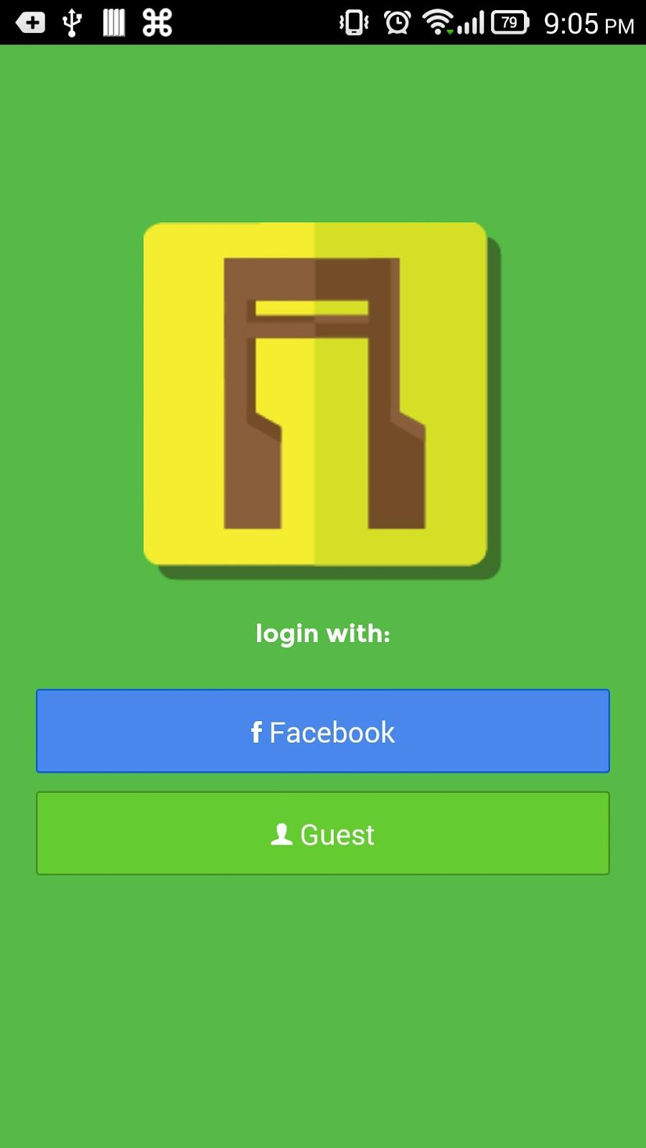 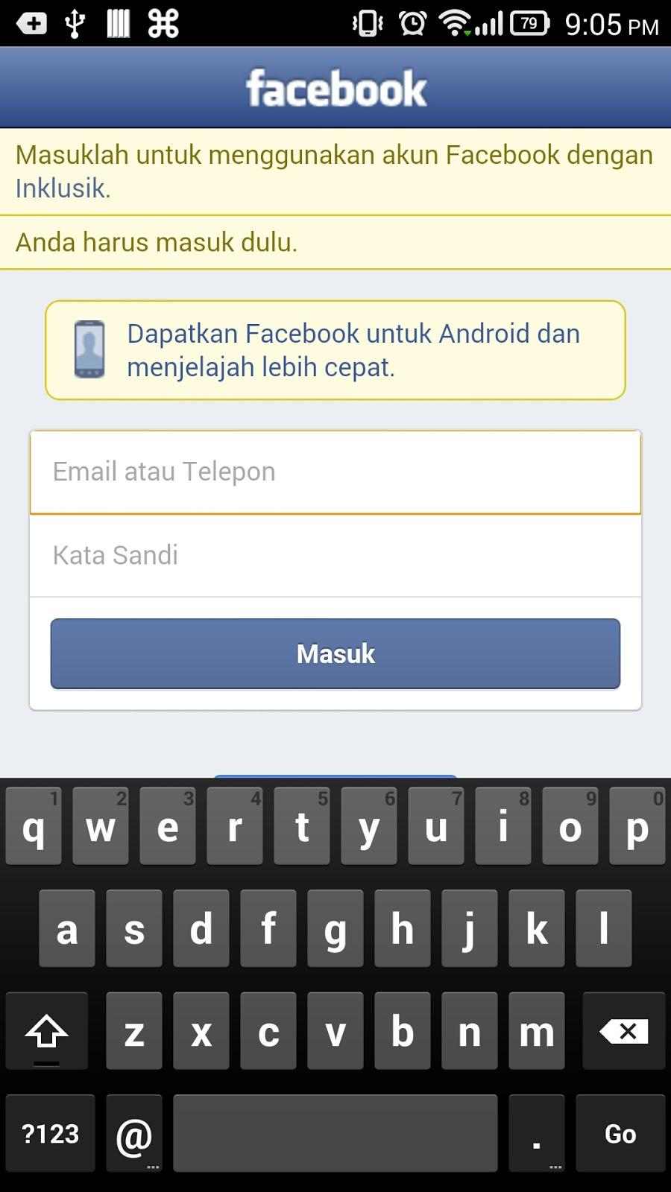

Halaman Login Inklusik Login Facebook

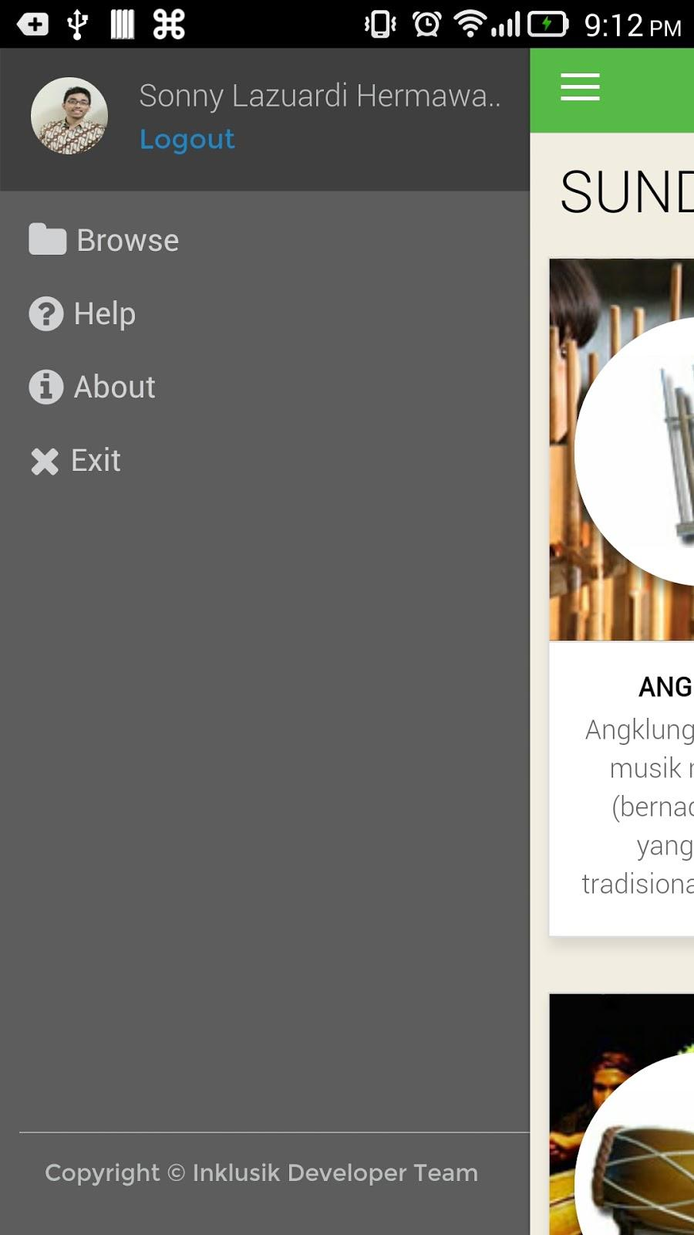 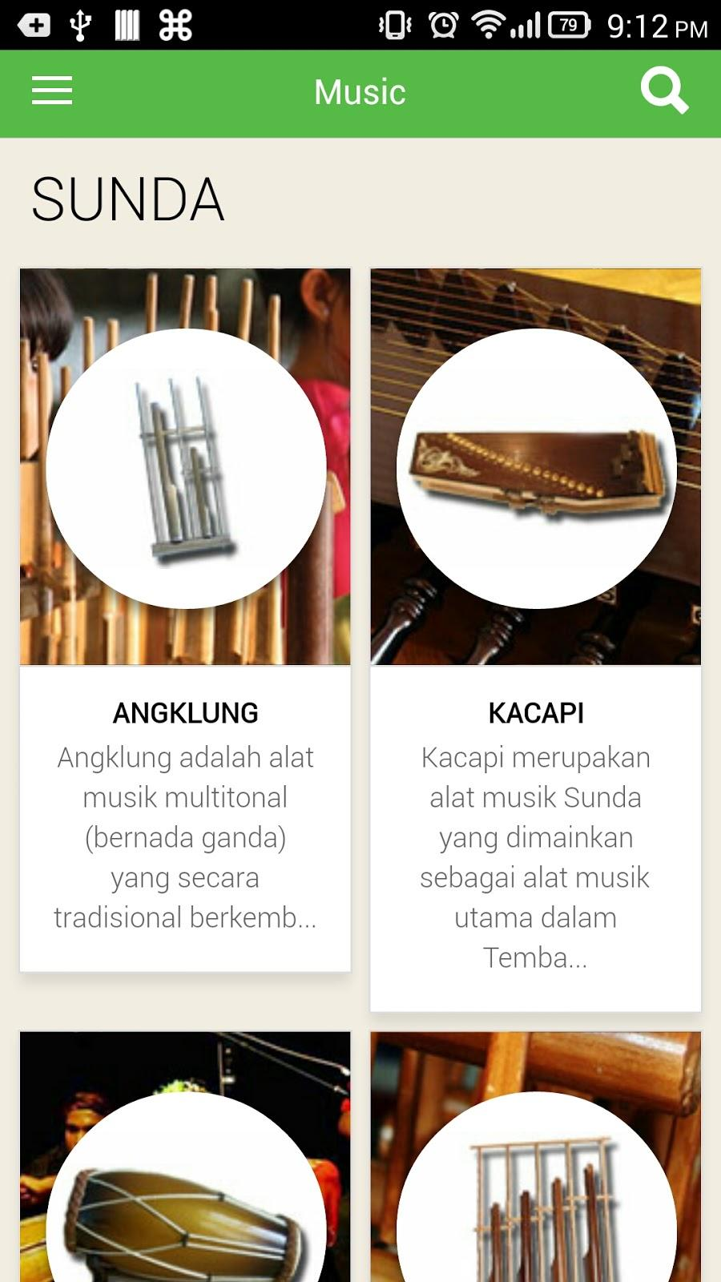

Navigasi dan Profile Halaman *Browse* Musik

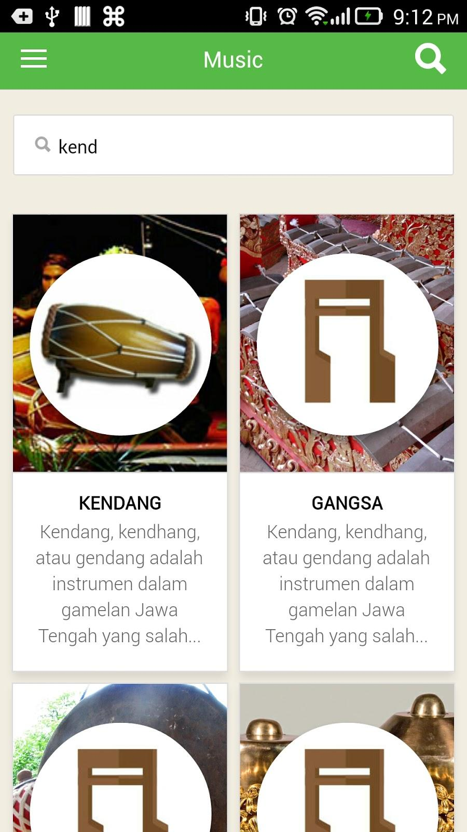 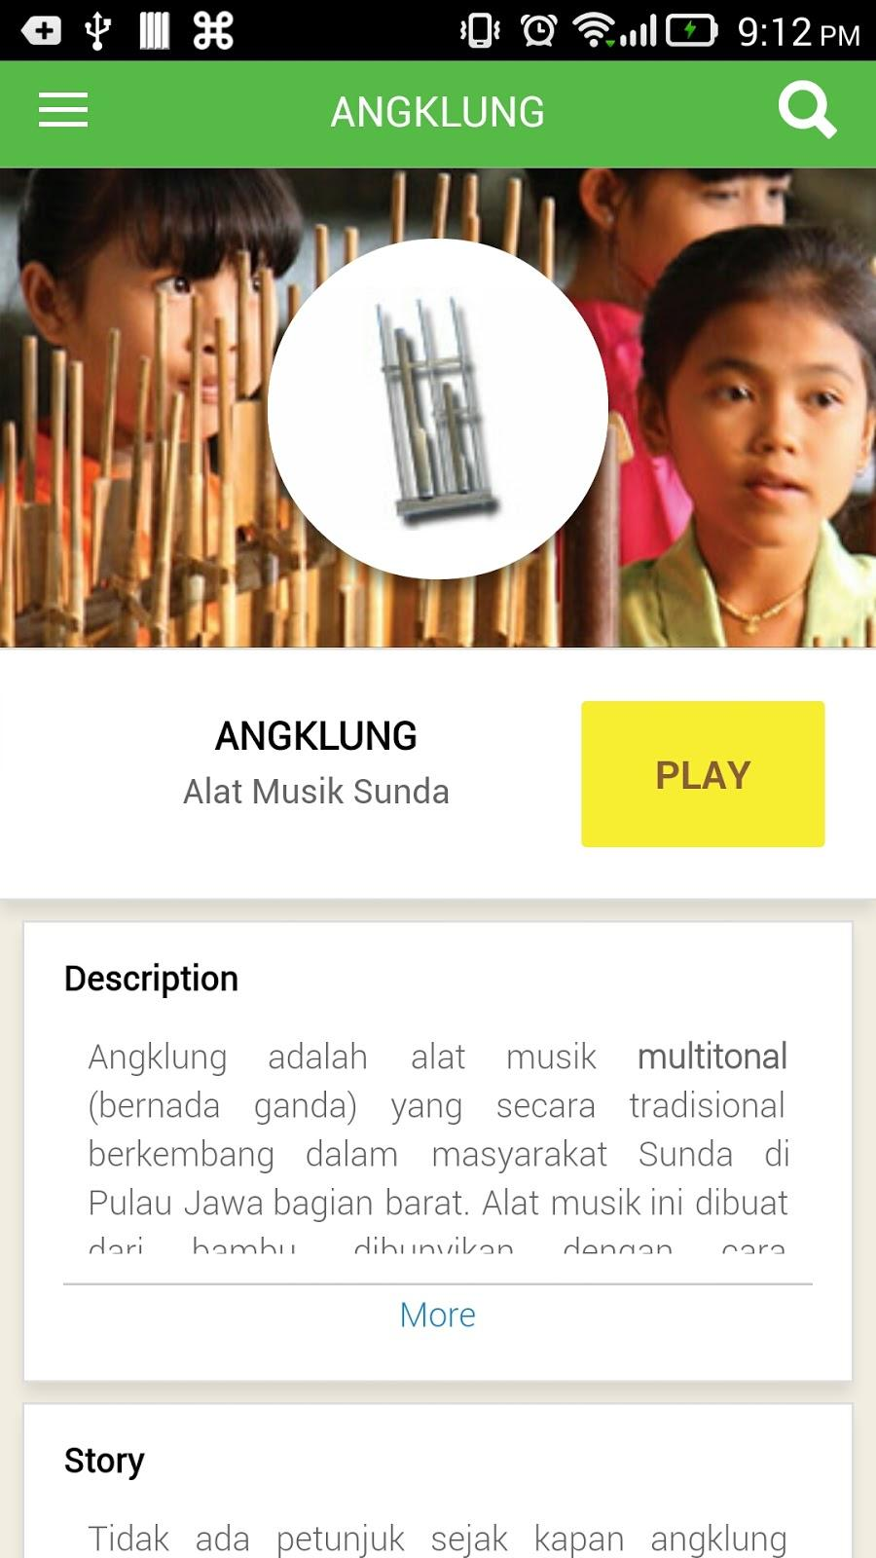

Halaman *Search* Alat Musik Halaman *Wiki* Alat Musik

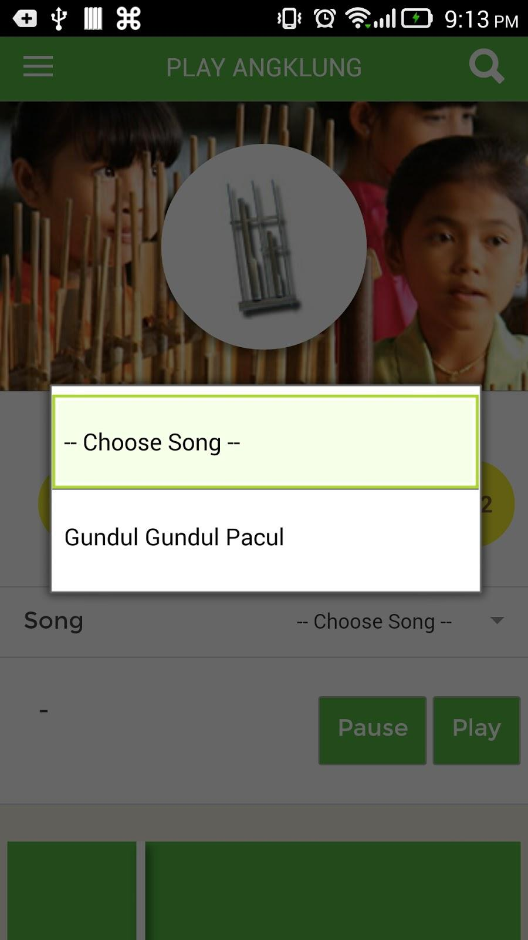 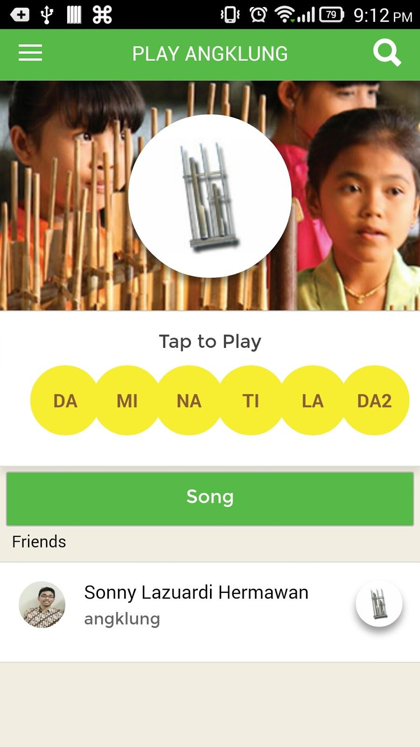

Pemilihan Partitur Lagu Halaman *Play* Alat Musik

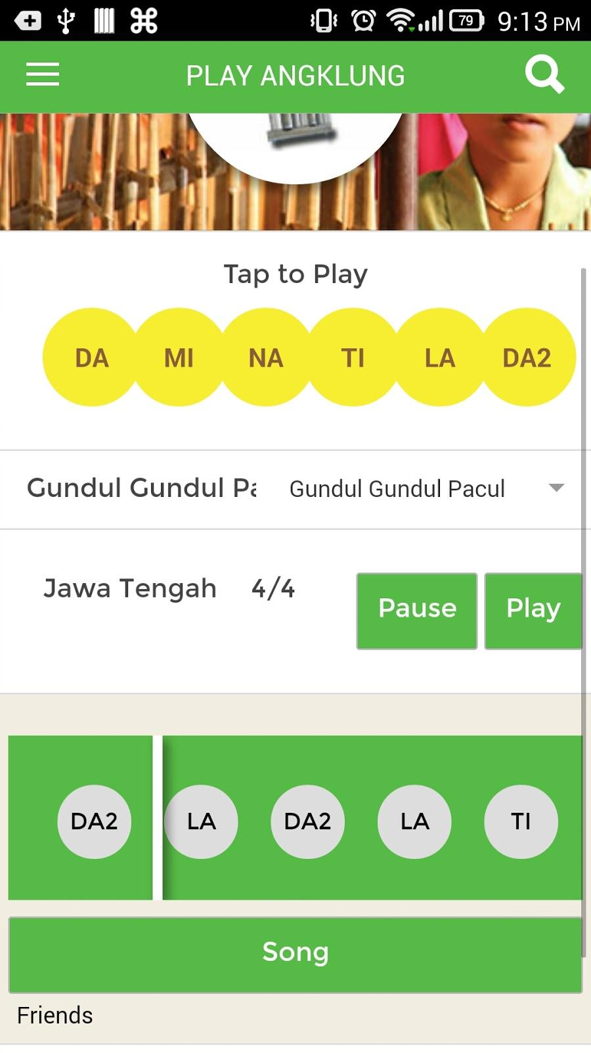

Timeline Partitur Lagu